Colegio Magister Objetivo: Conociendo instrumentos musicales

Guía de Música 4° Básico 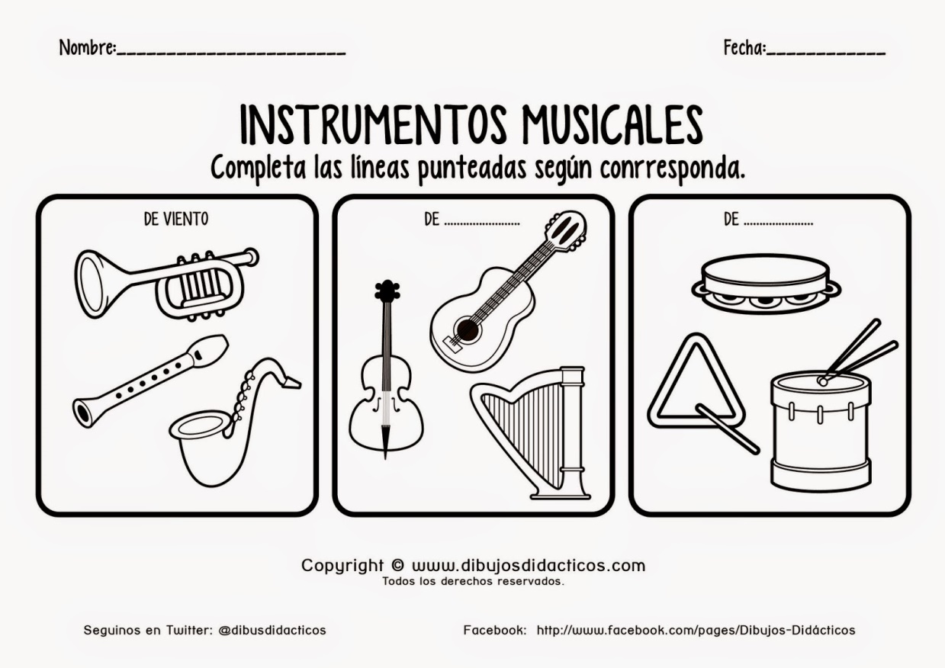

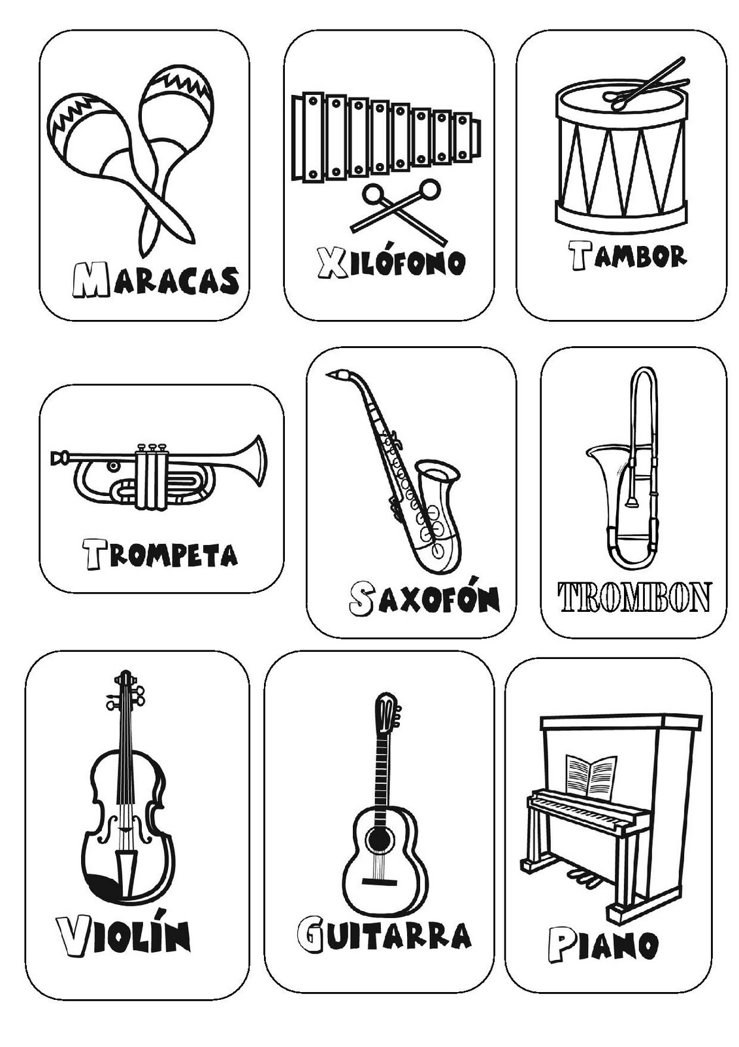

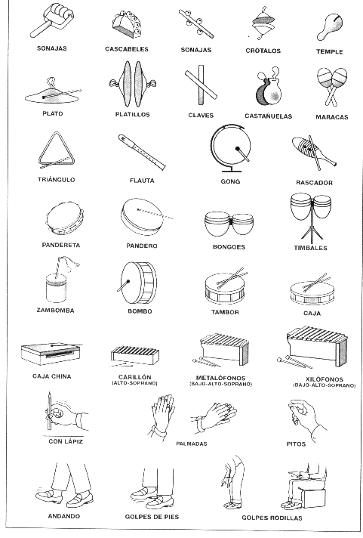

Responde las siguientes preguntas

1.- ¿Qué instrumentos musicales tú conoces? Nómbralos

………………………………………………………………………………………………………………………………………………………………..

2.- ¿Qué instrumentos musicales tu lograste reconocer en las canciones escuchadas? Nómbralos y luego coloréalos.

…………………………………………………………………………………………………………………………………………………………………………………………………………………………………………………………………………………………………………………………………………………………………………

3.-¿ Tocas algún instrumento musical , cuál? …………………………………………………………………………………………………………

4.- ¿Qué instrumento musical te gustaría aprender a tocar?...................................................................................